

ציון לחיים

## הבעיה

בשליש האחרון בכיתה ט' יתקיימו 3 בחנים ושני מבחנים בסדר הבא:

בוחן, **מבחן**, בוחן, בוחן, **מבחן**.

משקל של כל בוחן בציון כולו הוא 12%, משקלי המבחנים הם 24% במבחן הראשון ו- 40% במבחן השני.

**חיים קיבל ציון 80 בבוחן הראשון ו-60 במבחן הראשון**.

1. האם חיים יכול במצבו העכשווי להגיע לציון שליש 85? נמקו.
2. אם חיים יחליט להסתפק בציון שליש עובר (55), האם הוא יוכל להעדר מהמבחן השני (במקרה כזה לקבל עליו 0 נקודות בשקלול הכללי)? נמקו תשובתכם והדגימו באמצעות אפשרויות לציוני הבחנים שנותרו.
3. כדי להתקבל להקבצה ברמה גבוהה בתיכון, צריכים התלמידים לקבל ציון שליש **משוקלל של 80 לפחות**. חיים, שמעוניין להתקבל לרמה הגבוהה, השקיע וקיבל **100 בבוחן השני.**

הציעו אפשרויות שונות לציונים שחיים עשוי לקבל במבחן השני ובבוחן שנותר, כולל מקרים כאלה שבהם יתקבל להקבצה (ציון 80 ומעלה) וכאלה בהם לא יתקבל (ציון מתחת ל-80).

| בוחן | מבחן | ציון שליש |
| --- | --- | --- |
|  |  | מתחת ל-80 (כמה?) |
|  |  | מתחת ל-80 (כמה?) |
|  |  | מעל 80 (כמה?) |
|  |  | מעל 80 (כמה?) |

האם חיים יכול לקבל ציון סופי 80 בדיוק? אם לא- נמקו, אם כן, הדגימו!

1. בגרף העיוור הבא (ללא ציון ערכים מספריים) מתוארות האפשרויות של חיים לציונים במבחן ובבוחן שנותרו.

**ציר X מייצג את ציון הבוחן השלישי, ציר y מייצג את ציון המבחן השני.**

* + נסו להסביר מה מתאר התחום המשורטט ע"י הצירים ושני הישרים המקבילים לצירים.
  + מה מבטאת המשוואה ,

המתוארת ע"י הקו המשופע שבשרטוט זה?

מה מבטא המספר 36 במשוואה זו?

* + מה מתארים האזורים הצבועים מעל הקו המשופע ומה מתאר האזור מתחתיו? מה מייצגות הנקודות **שעל** הקו המשופע?

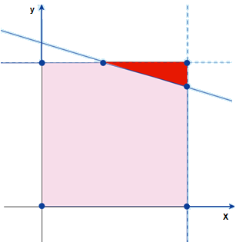

* + האם מצאתם בעזרת הייצוג הגרפי של הבעיה אפשרויות נוספות כתשובות לשאלה 3? האם תוכלו לתת כעת תשובה כללית? נמקו תשובתכם! 

